Atividades para casa:
Primeira etapa - (SEXTA SEMANA)
ROTINA DIÁRIA: FAZER TODOS OS DIAS ANTES DE INICIAR AS ATIVIDADES.
- MUSICALIZAÇÃO – SE EU FOSSE UM PEIXINHO E SOUBESSE NADAR; MEU PINTINHO AMARELINHO;
- ORAÇÃO;
- LEITURA DO ALFABETO, VOGAIS E NUMERAIS;
- TRABALHAR ORALMENTE O NOME DA CRIANÇA E DA ESCOLA;
- CONVERSAR COM A CRIANÇA SOBRE SEU COTIDIANO;
- MOSTRAR EM CALENDARIO O DIA DA SEMANA, MÊS E ANO;
- OBSERVAR O TEMPO: SE ESTÁ CHUVOSO, ENSOLARADO OU NUBLADO;
- QUANTOS SOMOS? (CONTAR QUANTAS PESSOAS TEM NA CASA);
- UM DIA SERÁ DE CINEMA (COM PIPOCA CASO TENHA PIPOCA NA CASA);
- TODA SEXTA FEIRA É O DIA DA BRINCADEIRA.

- ATIVIDADES PEDAGÓGICAS
ORIENTAÇÃO: 1-CANTAR A MÚSICA DO PINTINHO AMARELINHO;
2- PINTAR COM GIZ DE CERA E COLAR CASCA DE OVO. 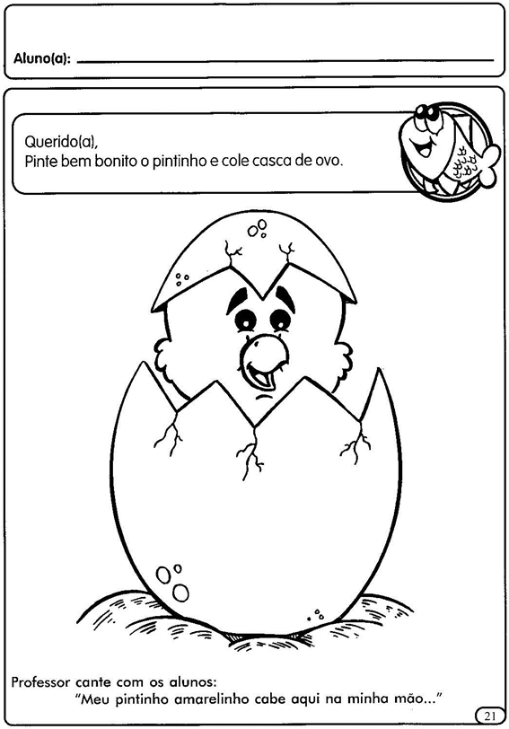
ORIENTAÇÃO: 1- ESCREVER A PALAVRA EMA COM LETRAS GRANDES NA FOLHA DE SULFITE;
2-PERGUNTAR À CRIANÇA QUAL É A LETRA INICIAL DA PALAVRA ;
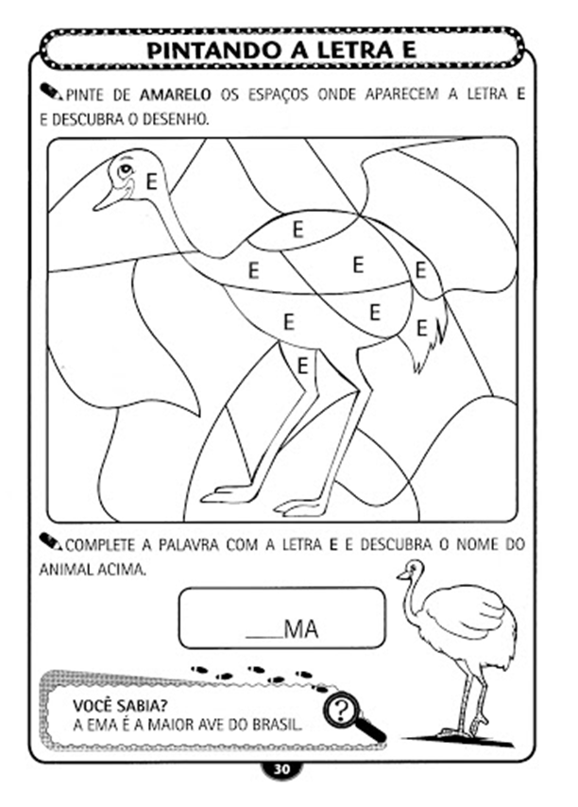
3-ORIENTAR A CRIANÇA A CIRCULAR NA FOLHA A LETRA INICIAL DA PALAVRA.

ATIVIDADE SOBRE ALIMENTAÇÃO.

ORIENTAÇÃO:1- CONVERSAR COM A CRIANÇA SOBRE O CONSUMO DE FRUTAS;
2- LER A HISTÓRIA DO LIVRO “A LARANJA COLORIDA ” DE RENALDO SIMÕES COELHO (EDITORA LE)
( YOUTUBE – CANAL – CAMILA MACEDO).
3- APÓS A LEITURA,CONVERSAR SOBRE A HISTÓRIA, FALAR SOBRE A IMPORTÂNCIA DAS FRUTAS PARA UMA ALIMENTAÇÃO SAUDÁVEL E GOSTOSA. QUESTIONAR: QUAL É A SUA FRUTA PREFERIDA?
SUGESTÃO: FAZER UMA SALADA DE FRUTA COM A PARTICIPAÇÃO DA CRIANÇA, PARA DEGUSTAÇÃO. ANTES DE CONSUMIR A SALADA DE FRUTAS QUESTIONAR :
- A COR, FORMA, CHEIRO, PESO, DIFERENÇAS ENTRE AS FRUTAS,
- SOBRE SABOR : DOCÊ OU AZEDO?
- LEMBRE –SE DOS CUIDADOS DE HIGIENE NA MANIPULAÇÃO DOS ALIMENTOS.

RECORTE IMAGENS DE FRUTAS. COLE-AS ABAIXO:(OU DESENHE).
ORIENTAÇÃO: 1- CONVERSAR COM A CRIANÇAS SOBRE A QUANTIDADE DE FRUTAS NA ATIVIDADE;
2- QUAL É O NOME DE CADA FRUTA E A SUA COR ?
3-PINTAR OS DESENHOS COM GIZ DE CERA DE ACORDO COM NUMERAÇÃO.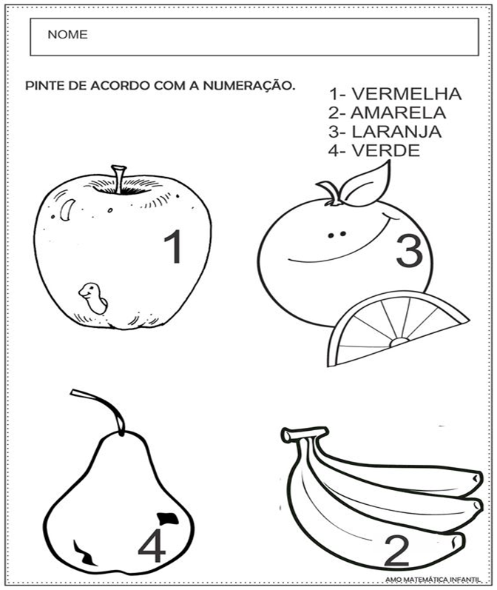

ATIVIDADES LÚDICAS:
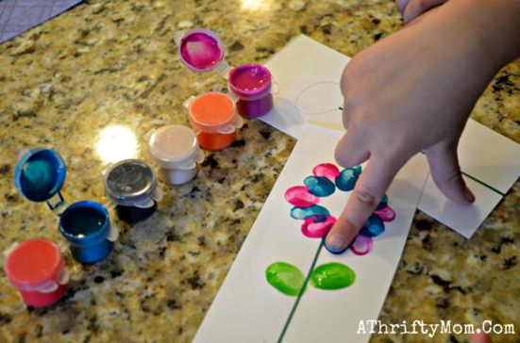
Material necessário:
Tinta para pintura a dedo de cores variadas e Folha de sulfite.
A criança pode usar sua criatividade e pintar usando apenas os dedinhos. A sugestão é uma flor, mas pode abusar das formas.
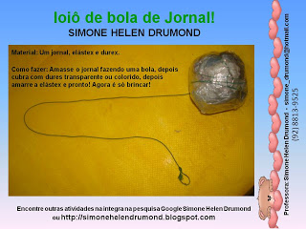
Recadinho das educadoras:
Querida criança!
Logo tudo isso vai passar e estaremos juntos novamente. Saudades de vocês.

